低压漏保及配变管理系统方案

一、系统业务功能

功能视图
以图表的形式展示系统的业务功能架构，分标配功能和选配功能

基础功能

高级应用

二、系统架构

设计思路
- 统一的应用框架：保证应用开发、运行、管理的一致性。
- 灵活的产品部署：开发与部署分离，提供用户需求环境变化的适应能力。
- 异步并发基础架构：提供大规模并发业务处理能力。
- 分层式设计理念：层次清晰，利于多层次开发协作。
- 组件式架构：利于功能扩展，资源积累。

技术架构
以具体使用技术为方向介绍

应用架构
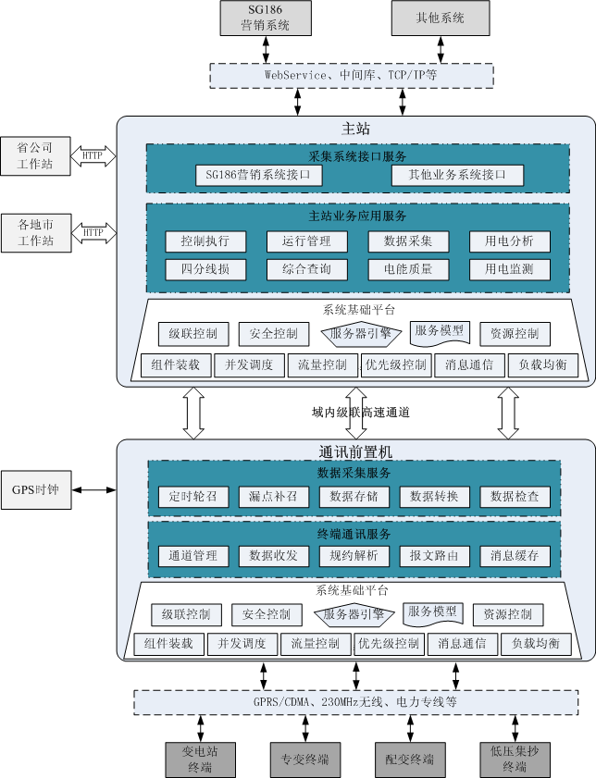

数据架构

数据模型：
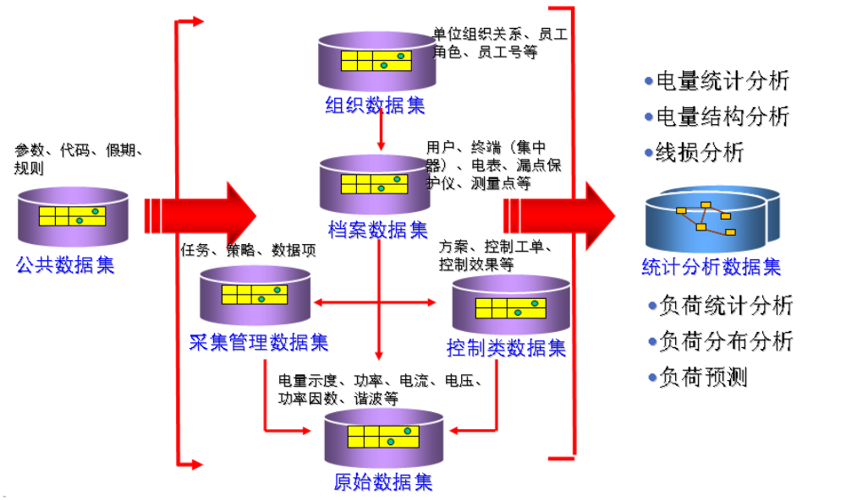

实体关系：

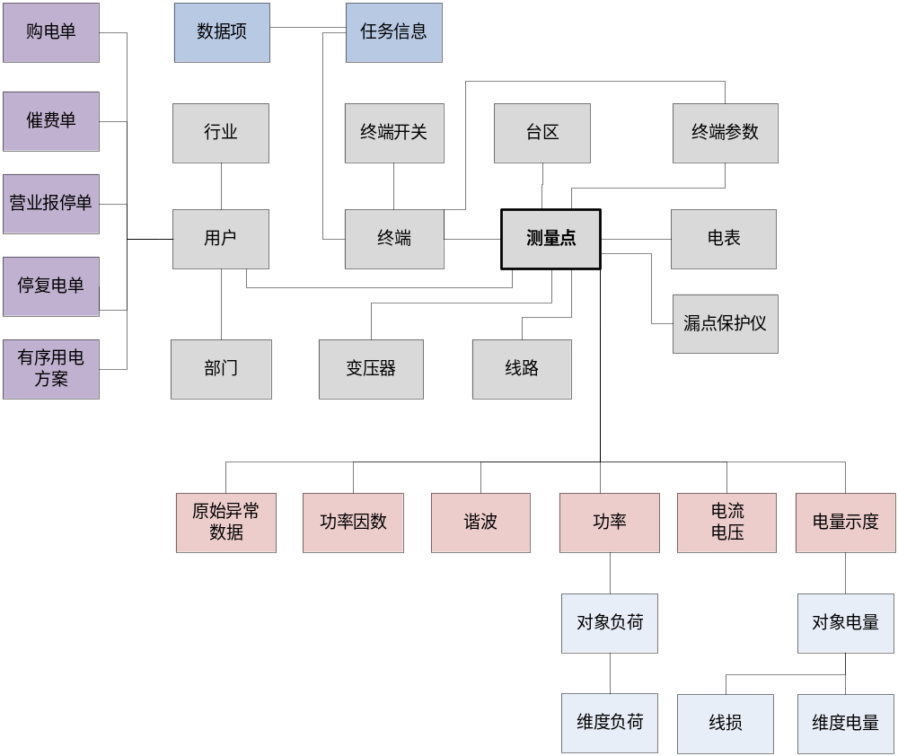档案关系概念模型：
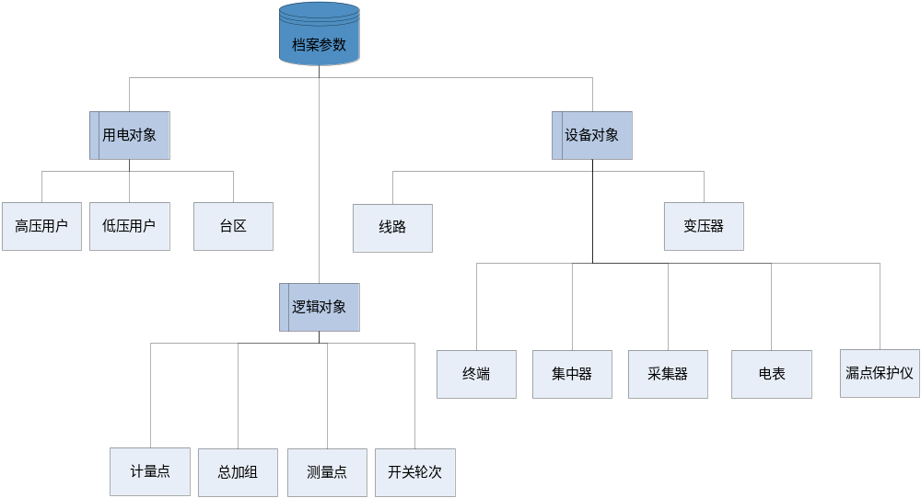
档案关系逻辑模型：
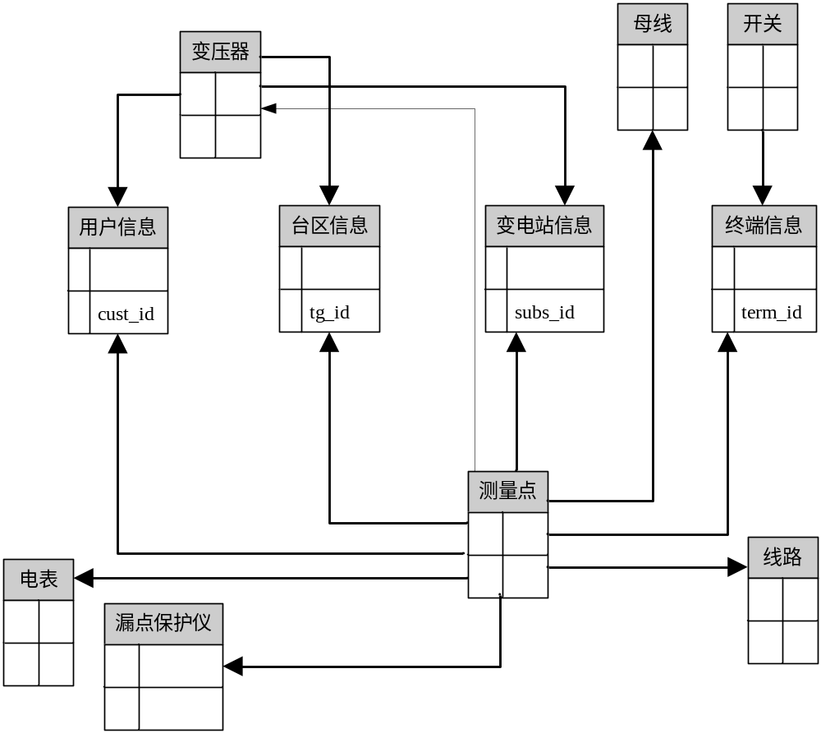

网络架构
以系统网络拓扑的角度描述

三、系统配置

四、系统安全

主机安全

数据安全

系统安全

五、实施与培训

六、售后服务

